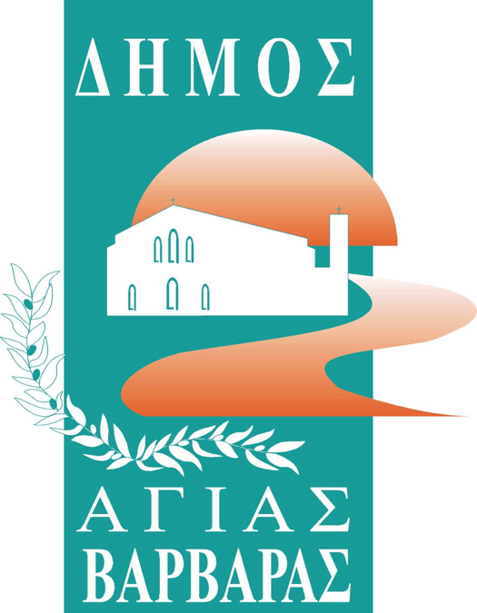
ΔΗΜΟΣ ΑΓΙΑΣ ΒΑΡΒΑΡΑΣ
Γραφείο Τύπoυ
ΔΕΛΤΙΟ ΤΥΠΟΥ 8/12/2025

Ο ΔΗΜΟΣ ΜΑΣ ΑΝΑΒΕΙ ΤΟ ΧΡΙΣΤΟΥΓΕΝΝΙΑΤΙΚΟ ΔΕΝΤΡΟ ΜΕ ΤΟΝ ΜΙΧΑΛΗ ΤΖΟΥΓΑΝΑΚΗ!!
Την Κυριακή 14 Δεκεμβρίου στις 7:00 μ.μ. ο Δήμος Αγίας Βαρβάρας, ανάβει το χριστουγεννιάτικο δέντρο της πόλης μας, στην Πλατεία Θεόδωρου Κολοκοτρώνη(Παναγία Ελεούσα), σε μια μεγάλη εκδήλωση, με φετινό μας καλεσμένο, τον ξεχωριστό τραγουδοποιό Μιχάλη Τζουγανάκη με το συγκρότημά του!!
Ελάτε να φωτίσουμε με γιορτινά χρώματα την πόλη μας, να γευτούμε τη ζεστή σοκολάτα και το γλυκό κρασί, να τραγουδήσουμε τα χριστουγεννιάτικα κάλαντα με την παιδική χορωδία του δημοτικού μας ωδείου και στη συνέχεια να αφεθούμε στις μουσικές του Μιχάλη Τζουγανάκη!
Ο Μιχάλης Τζουγανάκης, με τους εκρηκτικούς ήχους του λαούτου του και την μεσογειακή του ενέργεια, με την τεχνική και ερμηνευτική του αρτιότητα, την ιδιαίτερη δυναμική, χαρακτηριστικά που οδηγούν πάντα τους θεατές του σε ένα αξέχαστο, μαγικό ταξίδι μουσικής!
Να είμαστε όλοι εκεί!!

